**TÉCNICA cirúrgica DE miectomia de FORSSElL MODIFICADA PARA AEROFAGIA EQUINA – RELATO DE CASO**

**Laura Pires Muzzi1, Larissa Chyara Macclawd Vieira1 e Gabriel Dias Costa2.**

*1Graduando em Medicina Veterinária – UniBH – Belo Horizonte/MG – Brasil*

*2Professor de Medicina Veterinária – UniBH – Belo Horizonte/MG – Brasil*

**INTRODUÇÃO**

A aerofagia equina consiste em uma estereotipia que acomete os equinos em situações de estresse, seja pelo regime de confinamento ou oferta limitada de alimento3. O comportamento de um animal com esse distúrbio é basicamente de apoiar os dentes incisivos em algum objeto, flexionar e arquear o pescoço, engolindo ar e gerando um som característico4. A persistência desse comportamento pode acarretar consequências como o desgaste excessivo dos dentes incisivos4, encarceramento de intestino delgado no forame epiploico2, perda de peso4, hipertrofia dos músculos ventrais do pescoço6, depreciação do valor econômico do animal4,7 e ainda, influenciar outros animais ao hábito8.

Dentre as técnicas cirúrgicas utilizadas para o tratamento da aerofagia equina, a de Forssell é a mais antiga e tradicional1, e se trata da miectomia dos músculos hioideos longos5 e do esternomandibular. Entretanto, essa técnica deixava muitos proprietários apreensivos em relação à estética do animal7, devido à perda de tecido muscular do pescoço, deixando-o mais fino. Para solucionar este problema, a técnica de miectomia de Forssell foi modificada e tem gerado resultados satisfatórios1. Ela consiste na ressecção dos músculos cervicais omo-hióideo, esterno-hióideo e esterno-tireóideo, em associação com a neurectomia bilateral do ramo ventral do nervo acessório, que enerva o músculo8,7,1.

**RELATO DE CASO E DISCUSSÃO**

Trata-se de um equino, fêmea, da raça Quarto de Milha, de 4 anos de idade, atleta de competição de Três Tambores há dois anos. A aerofagia foi diagnosticada há aproximadamente 6 meses. Neste período foram utilizadas algumas técnicas, como o uso de coleira específica e melhorias no bem-estar do animal, entretanto, sem obtenção de sucesso.

O animal foi submetido à cirurgia utilizando a técnica de miectomia de Forssell modificada, com anestesia geral inalatória em bloco cirúrgico. Em decúbito dorsal, e após a realização dos procedimentos de assepsia, foi realizada uma incisão mediana de 20 cm na parte ventral do pescoço, na direção das fibras musculares. Após a dissecação dos tecidos e a identificação do músculo esterno-hióideo, é realizada a incisão e hemostasia com emasculador, retirando 15 cm do músculo. O mesmo procedimento foi realizado com os músculos omo-hióide e esterno-tireóide.

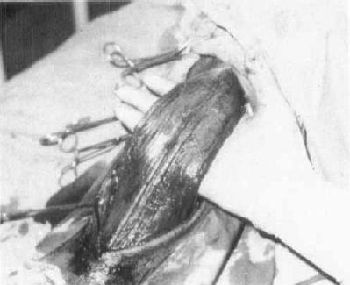

**Figura 1:** Músculos esterno-hióideo separado da traqueia.2

A identificação do nervo acessório foi realizada tendo como referência o músculo esternomandibular, sendo comprovada por meio de pinçamento seguido de movimento involuntário da cabeça do animal. Após esse procedimento, foi realizada a neurectomia bilateral do nervo acessório.

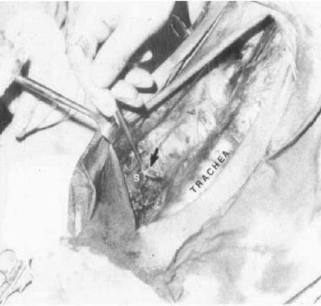

**Figura 3:** Ramo ventral do nervo acessório indicado pela seta laranja e músculo esternomandibular indicado pela seta azul.2

Foram colocados dois canais de dreno para evitar acúmulo de seroma. Um foi afixado na ponta caudal da incisão, e o outro, na ponta cranial. A sutura foi realizada com fios não absorvíveis nylon 3 – 0, em sutura simples e contínua.

No pós operatório, foi administrado Penicilina, Gentamicina e Fenilbutazona durante uma semana, e Enrrofloxacina por 30 dias. O dreno foi retirado 21 dias após a cirurgia. Foi recomendado repouso absoluto por no mínimo 30 dias. Após 60 dias, o animal não demonstra interesse pelo vício. Apesar do pouco tempo pós cirúrgico, acredita-se que o hábito não retornará devido ao diagnóstico precoce5.

**CONSIDERAÇÕES FINAIS**

A cirurgia utilizada para o tratamento da aerofagia equina ainda é pouco utilizada devido ao receio dos proprietários de denegrir a estética dos animais, que é importante quando se trata de equinos de alto valor zootécnico. Este relato de caso foi criado com a finalidade de desmistificar essa crença e comprovar a eficácia da técnica de Forssell modificada quando realizada precocemente.

**REFERÊNCIAS BIBLIOGRÁFICAS**

